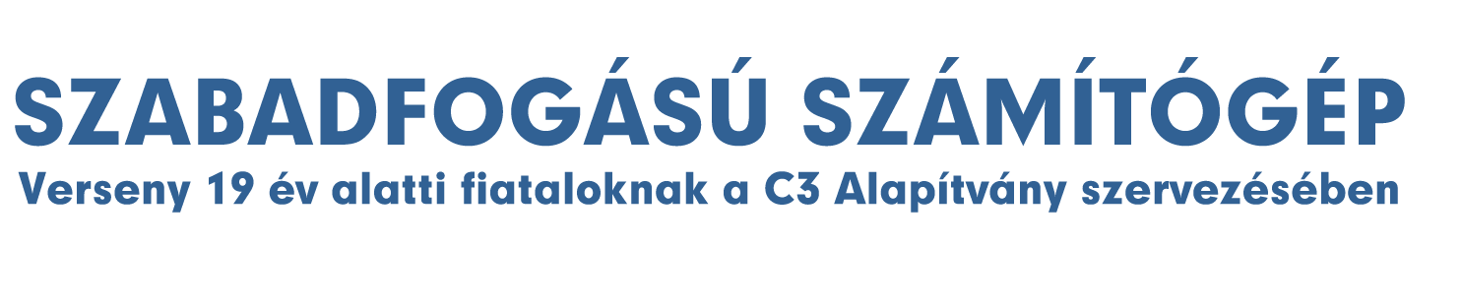

December elsején kiosztották a 2018-as <19 Szabadfogású Számítógép verseny díjait. 12 fiatal alkotó mutatta be az Új Budapest Galériában megrendezett kiállítás és díjátadó keretében, hogy milyen alternatív és kreatív felhasználási módokkal hoznak létre számítógépes pályaműveket. 10 illetve 18 éves is található a díjazottak között, akik animációt, robotot, telefonos alkalmazást vagy játékot neveztek be, de a nyertesek közé került például Okos gitár vagy vezérelhető modell autó is.
A <19 Szabadfogású Számítógép Verseny a fiatalokat a kreatív eszközhasználatra és terveik megvalósítására ösztönözzük, iskolás keretektől függetlenül, nyilvános bemutatkozási lehetőséget teremtve. A verseny hívta életre például 2005-ben az Időkép projektet, amely azóta több százezres napi látogatottságú portállá fejlődött.
Az őszi nevezési időszakban beérkező műveket az IT szektor képviselőiből, művészekből, animációs filmesekből, korábbi versenyzőkből és a Microsoft képviselőjéből összeálló zsűri bírálta el. A 12 legjobbnak ítélt alkotásból készült kiállítás az Új Budapest Galériában, a Bálna Budapestben 2018. december 1. és 2. között volt látható. Az eseményen a verseny külföldi partnereinek (bugnplay- Svájc, mb21- Németország, U19 – Create your world- Ausztria) gyerek-képviselői is részt vettek és bemutatták az ő nyertes fejlesztéseiket.
A nyilvános bemutatkozási lehetőségen kívül a verseny támogatóinak köszönhetően a nyertesek értékes nyereményeket vihettek haza, illetve minden nevező kapott ajándékba versenyes pólót.
A nyertesekről további információ a következő oldalakon, Facebookon, Instagramon és a verseny weboldalán érhető el.
https://verseny.c3.hu
https://verseny.c3.hu/2018/nyertesek
https://verseny.c3.hu/2018/sajto
Kontakt: anna.tudos@c3.hu
A 2018-as zsűri tagjai voltak:
-Bodócs-Usher Ruby, a MOME animáció szak hallgatója
-Merényi Ádám, a Microsoft oktatási üzletágának magyarországi vezetője
-Nagy Ágoston, interaction designer, kutató, a Binaura kollektíva tagja
-Szécsényi-Nagy Loránd, médiaművész, Implausible Works alkotócsoport tagja
- Sztojánovits Andrea, VJ, médiaművész
-Szente Varga Bálint, az Időkép alapítója, a 2005-ös verseny nyertese

A zsűri összefoglaló értékelése, 2018:
Idén 16. alkalommal rendezte meg a C3 Alapítvány a <19 Szabadfogású Számítógép versenyét. Hajdanán indulóként, azóta pedig zsűriként követem figyelemmel fejlődését, mely a tavaly megrendezett jubileumi kiállítást követően lassan felnőttkorba lép. Az idei verseny egy jól kirajzolódó, hosszabb folyamat újabb állomása. Olyan iparág fiatal tehetségeit keressük, ahol pár év alatt világcégek mennek tönkre vagy nőnek ki a semmiből, hetente születnek új üzletágak. Érdemes belegondolni, hol tartott társadalmunk digitalizációja a
verseny 2003-as indulásakor és hol tart ma. Ez a rohamtempó olyan világot szül, amibe épp a verseny célkeresztjében álló generáció született bele, így ők ott – szerencsénkre – készségszinten mozognak.

A zsűri szerepe elsősorban a tehetségápolás és iránymutatás. A pályázók által felhasznált informatikai eszközök folyamatosan iterálódnak, egyre komplexebb működésükkel egyre magasabb szintű problémák megoldására alkalmasak. Nem kis fejtörést okoz egy-egy munka mérlegelésénél a pályázó önálló gondolatainak, ötleteinek elválasztása a használt eszköz képességeitől. Az elmúlt másfél évtized tapasztalatai alapján mégis mondható, hogy a legtöbb átütő ötlet és kreativitás azokból a művekből származik, melyek eszközhasználata képes visszanyúlni az alapokig, és nem hagyja, hogy előre bejáratott keretek mutassanak neki utat. Rozsdás vasdarabokból, illesztési hézagos elemekből és lecsiszolatlan felhasználói felületekből állnak össze a legérdekesebb pályamunkák.

Érdemes végböngészni az idei nyertesek anyagait, a beadott munkákon ugyanis jól látható a konkrét alkotási folyamat, a problémamegoldó gondolkodás és végrehajtás íve. A nyertesek között szerepel korábban már díjazott fiatalember is, akinek munkáit szerencsére egyre többen követik a világhálón, s az újbóli díjazással szeretnénk őt a folytatásra inspirálni. Arra szeretnénk minden fiatalt bátorítani, hogy mérettesse meg magát újra és újra, hiszen az érték az alkotás közben születik. Kiemelkedően jó formája ez az önképzésnek, a tapasztalatok és a tudás észrevétlen befogadásának.

Köszönjük mindazok munkáját, akik részt vettek a versenyben, akár indulóként, akár szülőként, akár szervezőként.

Szente-Varga Bálint

A 2018-as nyertesek:
Ambrus Dobai Arianna (18), Tănase Renáta (18): Oktató gitár
Blahunka Máté (18): Micro:bit vezérelt modell autó
Király Ágnes (18): Az utolsó napfelkelte
Molnár Csaba (12), Molnár Boglárka (11): HomemadeHeroes
Nagy Benjámin (14): Spyball the explorer
Czeglédi Bálint Róbert (18), Kristóf Ákos (18): Loop Plakát
Papp Dániel (16): CT#3: MI VOLT ELŐBB A DÍNÓ VAGY A MADÁR?!
Smit Erik (17): Werewolf
Bartúcz Anna (13): Királyfi és a sors
Kiss Dániel Márk (18): BDG-Map
Molnár Boglárka (11), Tóth Abigél (12), Wilson Eszter (12), Wilson Elisabeth (10): A tudás utcája
Tóth Róbert Richárd (11): Tengeralattjáró

A pályaművekről bővebb információ található a honlapunkon, illetve a következő oldalakon.

Ambrus Dobai Arianna (18), Tănase Renáta (18):
Oktató gitár

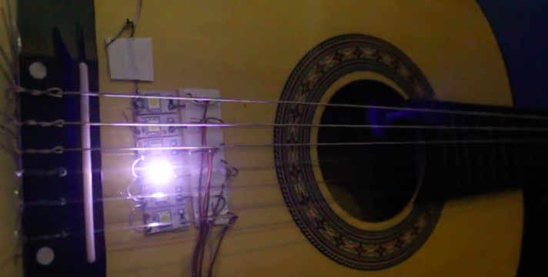

Versenyzőink egy akusztikus gitárt módosítottak házi barkácseszközökkel úgy, hogy a fogások és a pengetések helyein egy-egy LED izzó kommunikálja a tanuló felé az aktuális ütemre eső mozdulatokat. Az ezt megvalósító hardvert ugyanakkor megfelelő tartalommal is feltöltötték alkotóik - a vezérlőszoftvert oktatást segítő instrukciókkal, ill. internetről letölthető kották (ún. tabok) beolvasásának képességével is felruházták.
Az alkotók jó érzékkel integrálják a rendelkezésre álló eszközöket a fizikai valóságban zajló tanulási folyamatba, a mögöttes technológia nem vonja el a figyelmet, hanem aktívan segíti a cselekvést. A zsűri a muzikális képességek fejlesztésére megalkotott újszerű eszköz készítőit bátorítani kívánja alkotásuk további finomítására, integrálására.

https://videa.hu/videok/szabadfogasu-szamitogep/film-animacio/oktato-gitar-2018-szabadfogasu-szamitogep-2ZkQWuxbzFbjQWKf

Blahunka Máté (18): Micro:bit vezérelt modell autó

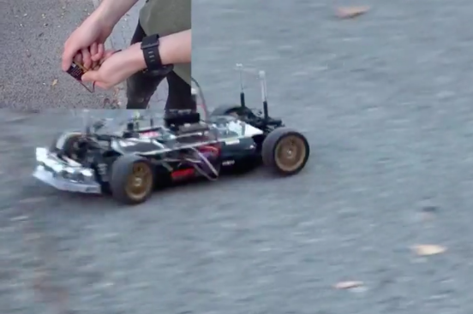

A negyedik ipari forradalom, a digitális transzformáció korát éljük. A legtöbb cég és intézmény azon gondolkodik, hogyan tudja az info-kommunikációs eszközökkel és szolgáltatásokkal növelni a vásárlói elkötelezettséget, javítani a munkatársak hatékonyságát, optimalizálni a mindennapi működést és digitálisan átalakítani magát a terméket is. Ez utóbbira jó példa az önvezető autók megjelenése, amely kétségkívül meghatározó trendje lesz az autóipar következő éveinek. A benyújtott pályamű pontosan erre a problémára világít rá. A Microbit vezérelt robotautó egy olcsó, egyszerű eszközökből összeszerelt és felprogramozott makettautó, mely követi az előtte haladó társát. Előnye az olcsósága és egyszerűsége, bármely osztályteremben (vagy azon kívül) összeszerelhető, ugyanakkor nagyon sok munka van a rendszer programozásában, amit nagyra értékelt a zsűri.

https://videa.hu/videok/szabadfogasu-szamitogep/film-animacio/microbit-vezerelt-modell-auto-2018-robot-szabadfogasu-szamitogep-fpbE80kuLpPJjvKH
Király Ágnes (18): Az utolsó napfelkelte

„Az utolsó napfelkelte” című animációs film egyedi grafikai és színvilágával, valamint a végig észlelhető feszültségével hitelesen alátámasztja a témaválasztást. A zenére rímelő formák és képváltások az audiovizuális szinkronitást támogatják, a zaklatottság pedig a világ disszonanciáját, a zajok és az emberi tettek sötétségét, korunk hektikusságának érzékeltetését erősítik. A színgradiensek és a kiválasztott formai elemek emelik a művet, a néző a hatása alá kerül.
https://videa.hu/videok/szabadfogasu-szamitogep/film-animacio/az-utolso-napfelkelte-2018-animacio-szabadfogasu-szamitogep-x7wHENOrWmYwJJiE

Molnár Csaba (12), Molnár Boglárka (11): HomemadeHeroes
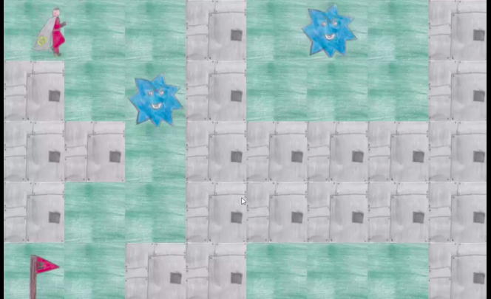
Ebben az ügyességi játékban egy szuperhőst irányíthatunk labirintusokon keresztül a cél felé, miközben vigyáznunk kell arra, hogy véletlenül se keresztezzük a mindenre elszánt, ádáz csillagok útját. Mozgásunkat megfelelően időzítve kicselezhetjük őket, és némi szerencsével kezünkbe ragadhatjuk a különböző pályák végén elhelyezett zászlókat. A fiatal alkotók ebben a zseniálisan összerakott játékban mutatják meg, hogyan lehet az egyszerű és jól időzített játékmenettel, a kézzel rajzolt, remekül kivitelezett grafikával, valamint a saját szerzeményű furulya hanggal egyedi atmoszférát teremtve fenntartani a tökéletes játékélményt. Várjuk a folytatást!
https://videa.hu/videok/szabadfogasu-szamitogep/film-animacio/homemadeheroes-2018-java-jatek-DH1eETnsNrsDSgj8

Nagy Benjámin (14): Spyball the explorer

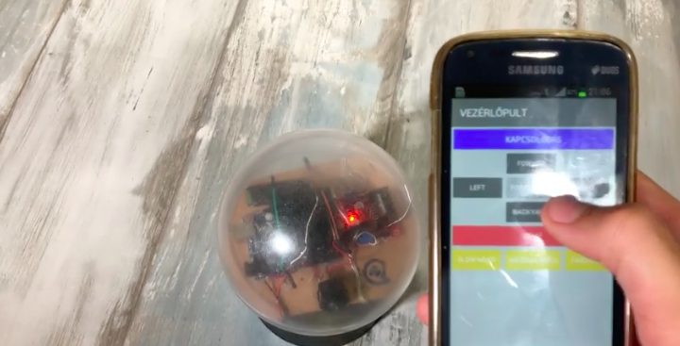

Guruló Robot. Az utóbbi évek különböző nyílt forráskódú platformoknak (Arduino, Raspberry Pi, Tessel, etc) köszönhetően a hardware alapú interaktív projektek új reneszánszát hozták el. A beadott munka ennek szellemében született, az interneten elérhető információk segítségével készítette el az alkotója ezt az alacsony költségvetésű irányítható robotot. Az alkotói motívációról és a működésről készített film magas szintű kreativitást mutat, mind a technikai, mind a filmes nyelvet illetően, így az alkotónak csak tanácsolni tudjuk, hogy folytassa a megkezdett utat és továbbra is keressen, találjon érdekes, hasonló megoldandó helyzeteket a környezetében.
https://videa.hu/videok/szabadfogasu-szamitogep/film-animacio/spyball-the-explorer-2018-arduino-labda-M4gOGOZiOVkrWkKm
Czeglédi Bálint Róbert (18), Kristóf Ákos (18):
Loop Plakát

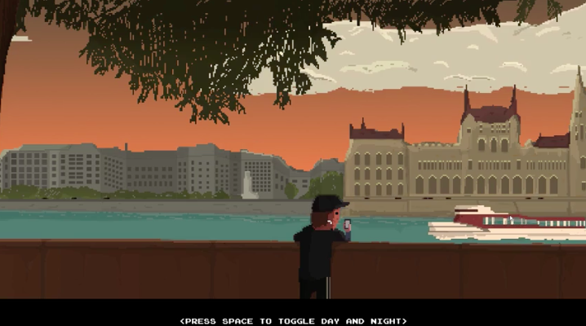

Az elmúlt években igazi reneszánszát éli az 1980-as évek videojátékait idéző, kevés színnel dolgozó, ugyanakkor mégis rögtön felismerhető aurát teremtő vizuális nyelv. A képernyőkímélőnek szánt program a fővárosi rakpart nyüzsgő életét tárja elénk sajátos, meditatív hangulatú formában. A pályamű nappali és éjszakai változatban is megtekinthető, mely tudatosan megalkotott stílusával a zsűri tetszését is elnyerte.
https://videa.hu/videok/szabadfogasu-szamitogep/film-animacio/loop-plakat-2018-random-szabadfogasu-szamitogep-hoG3rXKIHwQxjUvw

Papp Dániel (16):
CT#3: MI VOLT ELŐBB A DÍNÓ VAGY A MADÁR?!

Dínó vagy madár? Brit tudósok egykoron megmondták hogy a nevetés a legjobb orvosság, így bár nem ígérhetjük, hogy minden bajt és nyavalyát meggyógyít Papp Dániel filmje, egy kiadós nevetésre azért meginvitál. A film a tyúk vagy a tojás kérdés történelmileg relevánsabb felvetésére ad választ: Mi volt előbb, a dinoszaurusz vagy a madár? Mindezt több kreatív animációs technika ügyes ötvözésével illetve egyéni humorral megfűszerezve.
https://videa.hu/videok/szabadfogasu-szamitogep/film-animacio/ct3-mi-volt-elobb-a-szabadfogasu-2018-dino-iGC77pRYlAuy42jf

Smit Erik (17): Werewolf

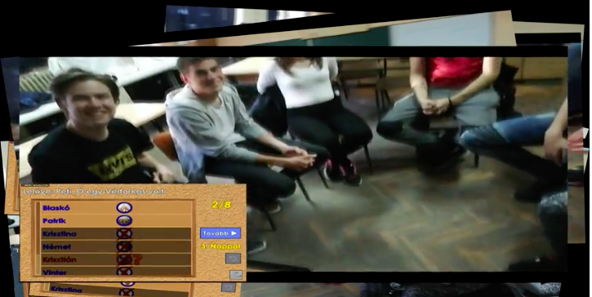

A mobil játékokat általában platformerként adják ki, amely a telefon keretein belül marad, ritka az az eset, amikor ezt valós környezettel, társakkal, társas játékkal sikerül hatékonyan kombinálni. A jelenlegi munkánál szépen sikerült egy létező igényre, problémára megfelelő választ adni a mobil technológia segítségével. A detektíves játékok során a fejszámoláshoz hasonló kognitív túlterhelést (vagyis a különböző játékosok szerepeinek nyilvántartását) ötletesen veszi át ez az app a játékmestertől, teret hagyva így a játék koordinálására.
https://videa.hu/videok/szabadfogasu-szamitogep/film-animacio/werewolf-2018-applikacio-szabadfogasu-szamitogep-vOytCmBlFeeQ3IfW

Bartúcz Anna (13): Királyfi és a sors

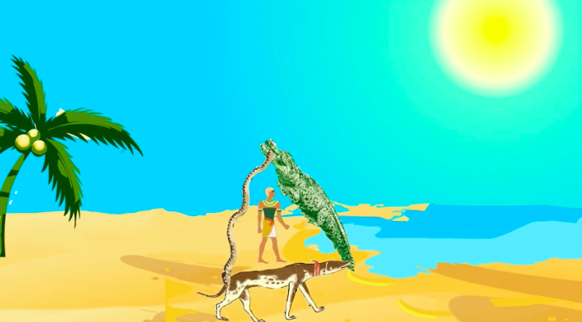

A „Királyfi és a sors” című animációs rövidfilm szépen dolgozza össze a különféle animációs technikákat, dramaturgiája jó ritmusú. Kompozíciói jól kiválasztott és felépített képekből tevődnek össze, a zene aláfesti a tartalmat. A néző végig nyomon követi a történetet, nem veszik el a figyelme. Összességében kiváló animációs film, mely szép, következetes narratívával.
https://videa.hu/videok/szabadfogasu-szamitogep/film-animacio/kiralyfi-es-a-sors-2018-animacio-szabadfogasu-szamitogep-SUEkCu3maizEsBQO

Kiss Dániel Márk (18): BDG-Map

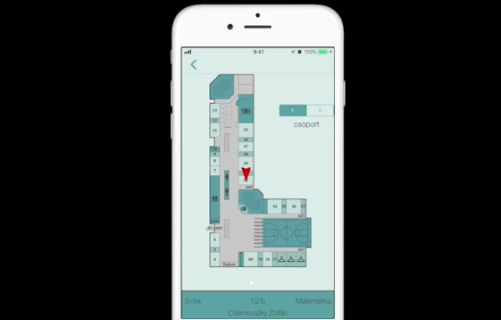
A BDG-map a hallgatói elkötelezettség növelésére és a mindennapi működés optimalizálására ad megoldást. Sajátos Smart Campusként működik, segíti az iskolában való eligazodást, tartalmazza az iskola csengetési rendjét, osztályainak órarendjét. Emellett az alkalmazás értesítést küld, ha az adott tanár hiányzik. A felhasználói felülete letisztult és átlátható. Valódi tanulói igényre nyújt valódi választ. Érdemes lehet elgondolkodni rajta, miként tudja kiegészíteni a hivatalos tanulói információs rendszereket.
https://videa.hu/videok/szabadfogasu-szamitogep/film-animacio/bdg-map-2018-mobil-szabadfogasu-szamitogep-qMOmMttGL96CZ81e

Molnár Boglárka (11), Tóth Abigél (12), Wilson Eszter (12), Wilson Elisabeth (10): A tudás utcája
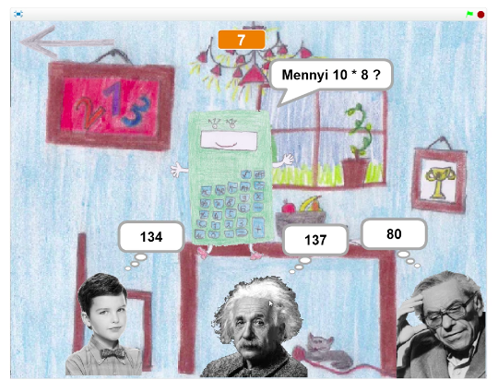

A program segítségével játékosan gyakorolhatunk az általános iskola matek, nyelvtan és angol óráira, az adott tárgyakhoz köthető problémák megoldásán keresztül. Az fiatal szerzők célkitűzése az volt, hogy szórakoztató módon sajátíthassák el kortársaik a kötelező ismeretanyagot. A projekt kezelőfelületén, különböző rajzolt terekben oldhatjuk meg a feladványokat, helyes válasz esetén dicséretet kapunk, téves felelet esetén pedig kedves figyelmeztetést.
https://videa.hu/videok/szabadfogasu-szamitogep/film-animacio/a-tudas-utcaja-2018-jatek-scratch-OUB7SOvjg9IKZVuw
Tóth Róbert Richárd (11): Tengeralattjáró

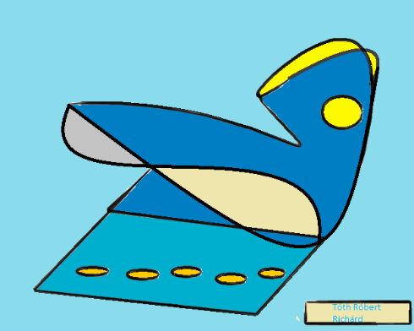

A stílus örök, így hangzik a mondás, Tóth Róbert Richárd Tengeralattjáró című képe pedig erre remek példa. Lendülettel és szabadon, egymásba fonódó, íves formákkal vázolja elénk a tengermélyi járművet. A kép őszinte, nem akar görcsösen ragaszkodni a valósághoz és annak pontos leképzéséhez, helyette olyan sajátos meglátással veti a kijelzőre a képet, melyet nem lehet tanulni.

